西安交通大学本科生课程考试试题标准答案与评分标准
课程名称：复变函数（A）卷 课时： 32 考试时间：2009年1月4日
一、填空题（每题6分，共60分）
1. 解：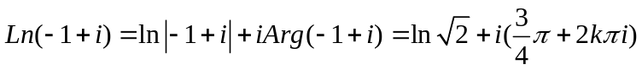（4分）
其主值为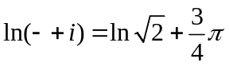（6分）
2．解: 因为
要使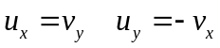 即（5分）
故有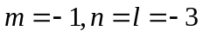（6分）
3．解：因为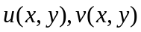均可微，且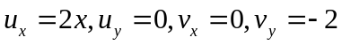
要使，只有 （4分）
故当时可导，但在整个复平面处处不解析。（6分）
4．解：由于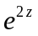在复平面上解析，它的积分与路径无关，故 （3分）
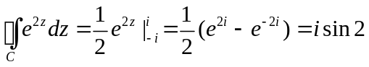 （6分）
5．解：因为被积函数在整个复平面解析，由Cauchy-Gourst定理知
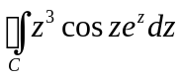＝0 （6分）
6．解：因为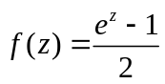在复平面解析，由高阶导数公式有
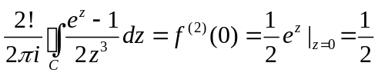，（5分）
所以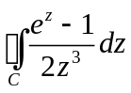＝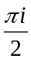（6分）
7． 解：因为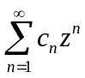在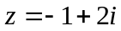收敛，故由Abel定理知当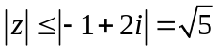时的
级数都绝对收敛，所以收敛半径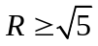，（3分）若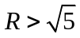则时的级数为绝对收敛，这与已知为条件收敛矛盾。故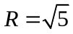。（6分）
8．解：由于为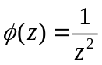的二级极点，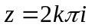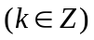为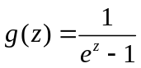的一级极点，其中当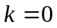时，为的一级极点，故为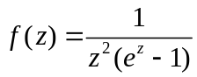的三级极点；（4分）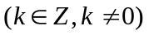为的一级极点。（6分）
9．解：函数有两个有限远奇点0、2，它们都是函数的一级极点。（2分）
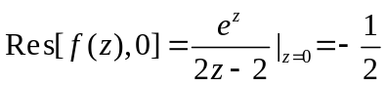，（4分）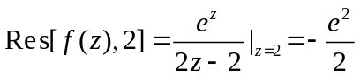（6分）
10．解：因为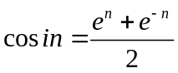，所以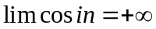，那么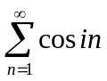发散。（4分）
因此原级数发散。（6分）
二．解：(1)当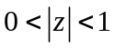
因为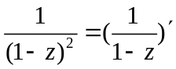，又由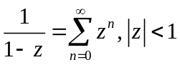，所以 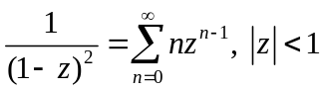….4分
因此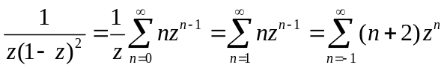 （6分）
(2)当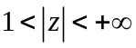 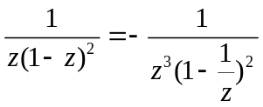，（8分） 由(1)知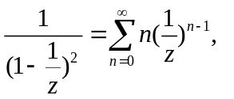
因此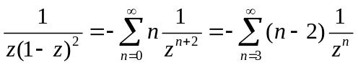（10分）
三．解：记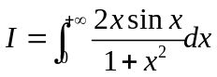，故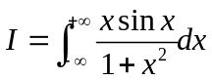。（1分）
因为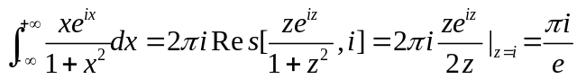 ，（8分） 故
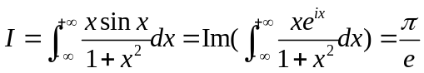 （10分）

四．解：若命题正确则为函数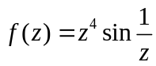的可去奇点。而事实上
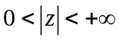，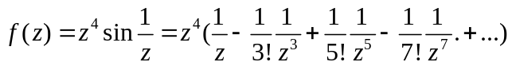，
其中含有无穷多项负幂项，故知为函数的本性奇点，所以命题是错误的。 （5分）
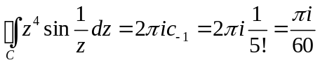。（10分）
五．解：第一步利用指数函数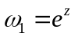使得左半带形区域映射为上半单位圆盘；（3分）

第二步利用分式线性映射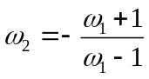将上半圆盘映射为角形区域第一象限；（6分）
第三步利用幂函数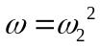将此区域映射为上半平面；（9分）
所求函数可为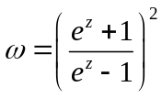（10分）

